V1 –Das ausgegossene Licht
Gefahrenstoffe
Kohlenstoffdioxid (Druckgasflasche) |  |  | H: 280 |  |  | P: 408
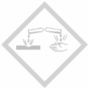 |  |  |  | 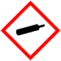

Materialien: Becherglas, Teelicht, Feuerzeug, Erlenmeyerkolben + Stopfen
Chemikalien: Kohlenstoffdioxid (Druckgasflasche)
Durchführung: Ein Teelicht wird entzündet und in ein Becherglas gestellt. Anschließend wird ein Erlenmeyerkolben mit Kohlenstoffdioxid befüllt und mit einem Stopfen verschlossen. Jetzt wird der Inhalt des Erlenmeyerkolbens langsam in das Becherglas mit dem brennenden Teelicht gegossen. Dabei werden die Beobachtungen notiert.
Beobachtung: Das Teelicht brennt im Becherglas und geht nach zugießen von Kohlenstoffdioxid sofort aus.
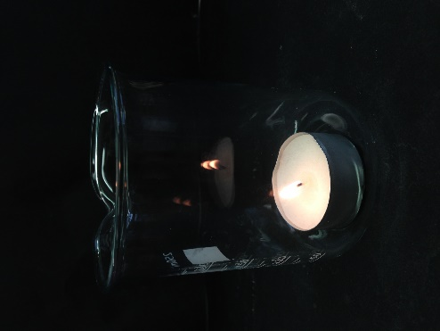 | 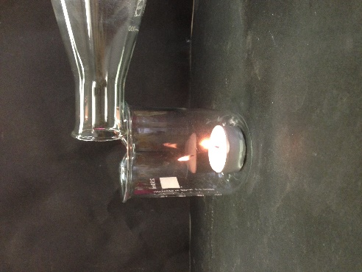 | 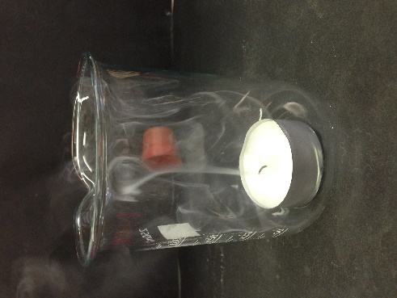
Abb. 1- Teelicht im Becherglas vor dem Hinzugießen von Kohlenstoffdioxid (links) und nach dem Hinzugießen von Kohlenstoffdioxid (rechts).

Deutung: Kohlenstoffdioxid besitzt eine größere Dichte als Luft. Aus diesem Grund sammelt das Gas sich am Boden von Behältnissen und verdrängt dort das Luftgemisch. Die Kerze benötigt Sauerstoff zum Brennen und nach Zugabe von Kohlenstoffdioxid wird der Luftsauerstoff mit verdrängt sodass die Kerze ausgeht.
Entsorgung: Das Teelicht kann über den Restmüll entsorgt werden.
Literatur: -

